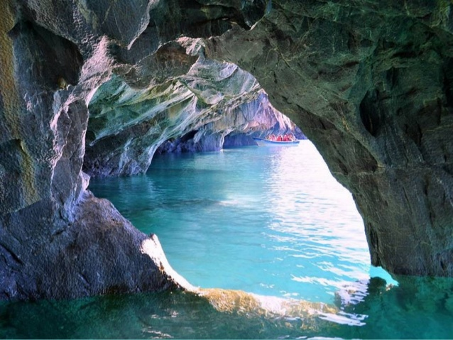

Dans un écrin de marbre bleu.

Parmi un environnement divin et séduisant,
Sous l’azur infini du firmament et des grands océans
Quelque part entre Pacifique et Atlantique
Se blottissent dans la roche magique
En Patagonie, des sublimes cavernes féériques,
Paradis sculpté par les anges, décoré par les fées artistiques.
Le paysage est envoûtant et le dépaysement assuré
Dans un éden travaillé par l’eau, délicieusement coloré.
L’entrée paraît sombre, à l’abri de la luminosité
Pourtant, lorsqu’on s’aventure entre le minéral ciselé,
Le spectacle saphir de l’eau et les tons de bleu rocheux
Nous étonnent et nous charment tellement c’est fabuleux.
Les nuances bleutées flirtent avec le jaune, le rose,
Le vert, le blanc et le violet, la fresque est grandiose.
Parfois les cavités sont arrondies pour offrir un show douceur
Peintes d’outre-mer et d’azuré marbrés enjôleurs
Dans un raffinement exquis qui capture l’âme éthérée
Et nous fait fondre de béatitude apaisante satinée.
Des chambres secrètes s’immiscent dans la pierre,
Béantes et sombres, marine ou roi, plutôt austères.
En quittant ce lieu pharaonique pour retrouver le soleil,
Des pitons rocheux émergent de l’océan et nous émerveillent.
Un peu de végétation coiffe le sommet, la nature est fantastique,
Elle nous entoure de sa pureté originelle et de ses prouesses uniques.

Marie Laborde.

